SAÜ MÜH.FAK.ELK-ELN. MÜH.BÖL.
SAYISAL ANALİZ VİZE SINAV SORULARI

S1) Şekil 1’de verilen devrede yalnızca matlab komutları kullanarak, çevre akımlarını t-domeninde bulacak programı yazınız.(ör: 1. çevre akımı 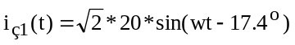 olarak yazılacak şekilde 20 Volt ve -17.4 dereceyi matlab’ a buldurmalısınız)
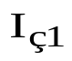
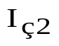
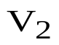
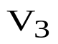
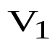
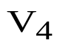
~
~

~
~

Şekil 1

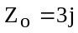; 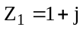 ohm; 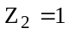 ohm; 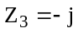 ohm ; 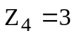 ohm
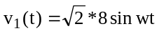 Volt; 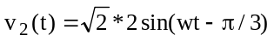 Volt; 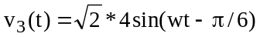 Volt
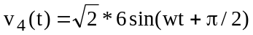 Volt

S2) 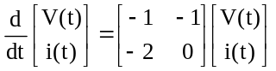

diferansiyel denklemi bir elektrik devresine ilişkin durum denklemidir. Bu denklemin çözümünün aşağıdaki denklem tipinde olduğu bilindiğine göre a,b,f,g,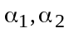 değerlerini bulacak matlab programını yazınız.

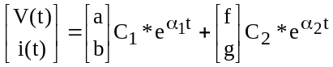

S3) Şekil 2’de verilen V(t) fonksiyonunun [0 20] saniye aralığındaki ortalama değerini matlab komutları kullanarak bulunuz ve çizdiriniz. Sin fonksiyonu 0;5 saniye aralığında geçerlidir. t’nin artış miktarını 0.01 saniye alınız.

t (sn)
V(t)
5
10
20
10*sin(0.1*pi*t)
Şekil 2

S4) 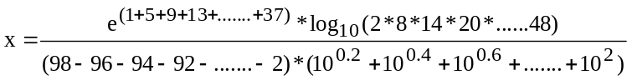
Yukarıda verilen x değerini hesaplayan matlab programını yazınız. (for ve if komutları
kullanılmayacaktır)

S5) 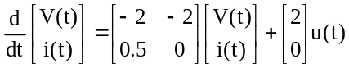 u(t); birim basamak fonksiyonu

Yukarıda verilen durum denkleminin tam çözümü;

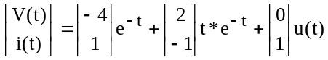

olduğuna göre, V(t) ve i(t) değişimlerini aynı figure penceresi içine çizen ve her iki ifadenin maksimum ve minimum olduğu değerleri bulan ve bu iki değişkenin [0 20] saniye aralığında ortalama değerini hesaplayan matlab programı yazınız. t artışını 0.01 saniye alınız.

S6) A=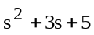
B=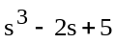
C= s-1
D= 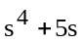
olduğuna göre;
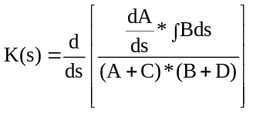
ifadesinin pay ve payda polinomlarının katsayılarını bulan matlab programını yazınız.

Toplam sınav süresi 120 dakikadır
  - , diğer sorular 15’er puandir.
Notlar açıktır ve masa üstünde dağınık halde bulunmamalıdır.

